ACOPOStrak ile gıda uyumlu seri üretim
Anuga FoodTec 2018’de devrim niteliğinde bir ürün taşımacılığı ve IoT çözümü
Anuga Foodtec fuarında 20-23 Mart tarihleri arasında 7.1. Hol A38 B39 nolu stantta B&R, adaptif imalat için ürün taşımacılığında bir devrim sergiliyor. ACOPOStrak esnek taşıma sistemi ile B&R kullanıcı dostu olma konusunda eşsiz özellikler sunuyor ve üretim ekonomisini ve verimliliğini tamamen yeniden tanımlıyor. ACOPOStrak gıda sektörünün hijyen gereksinimlerini karşılamaktadır. Hızlı taşıma üniteleri ACOPOStrak’i yiyecek içecek sektöründe tek ürün üretiminde bir taşımacılık çözümü haline getiriyor.
Endüstriyel IoT için Edge-Computing
Esnek Edgemimarisi ve güçlü APROL çözümleri ile B&R dijital dönüşümün öncüsü oluyor. B&R Edge-Controller veri kaynaklarının analizlerini uygular ve sensörden Cloud’a kadar tüm operatif seviyelerde şeffaf bir erişim imkanı sunar. Böylece tesis işletmecileri, makinelerin performans değerlerini doğrudan etkileyen hedeflenmiş ayarlamaları yapabilirler.
Her seviyede verimlilik
B&R standı ziyaretçileri doğrudan Web bağlantısından sensöre kadar olan tüm avantajları keşfedecekler. POWERLINK, openSAFETY, OPC UA ve PackML gibi açık standartlarla B&R kusursuz ve üreticiden bağımsız bir iletişim imkanı sağlamış oluyor. Bu da gösteriyor ki şirket, paketleme sektörünün geleceğini benzersiz genel tesis verimliliği (OEE), azaltılmış toplam sahip olma maliyeti (TCO) ve öngörülebilir bakım ile yeniden belirliyor.

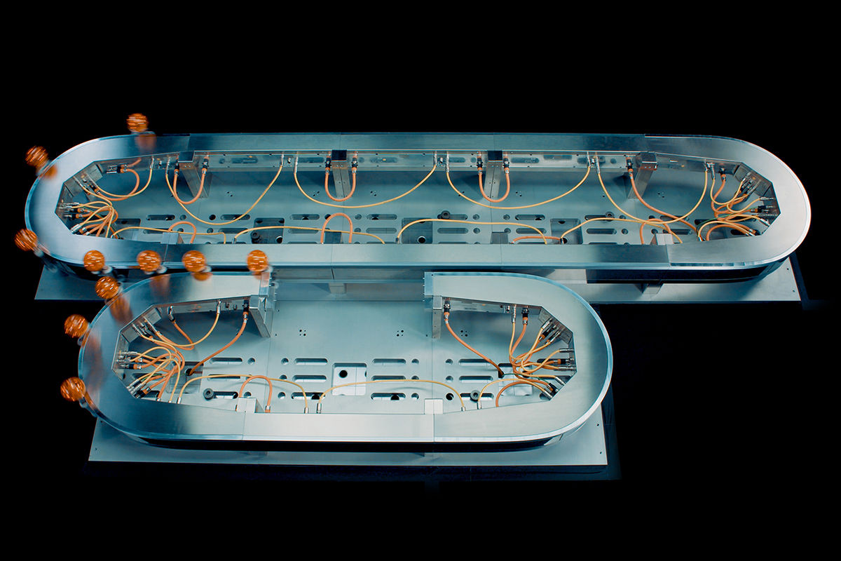
ACOPOStrak’in elektromanyetik ayrıştırıcısı sayesinde aynı hat üzerinde farklı ürün çeşitleri üretilebilir ve değişim esnasında duraksama olmaksızın müşteriye özel setler paketlenebilir.

B&R Hakkında
B&R, Avusturya'da genel merkezi ve tüm dünyada ofisleri bulunan yenilikçi bir otomasyon şirketidir. 6 Temmuz 2017 tarihinden bu yana B&R, ABB Group bünyesinde bir iş birimi olarak faaliyet sürdürmektedir. Endüstriyel otomasyonda bir dünya lideri olan B&R, gelişmiş mühendislik bilgisini modern teknoloji ile harmanlıyor. B&R, makine ve fabrika otomasyonu, tahrik ve kontrol teknolojisi, görselleştirme ve entegre emniyet teknolojisinde çeşitli sektörlerden müşterilerine bütünsel çözümler sunmaktadır. Endüstriyel loT ile OPC UA, POWERLINK ve openSAFETY gibi iletişim standartlarının yanı sıra Automation Studio yazılım geliştirme ortamının da sayesinde B&R geleceğin otomasyon mühendisliğini yeniden tanımlıyor. B&R, yenilikçi çözümleri ile otomasyon dünyasında yeni standartlar belirledi, süreçleri basite indirgemeye ve müşterilerin beklentilerinin ötesine geçmeye yardımcı oldu.
Daha fazla bilgi için www.br-automation.com.tr adresini ziyaret edebilirsiniz.

